1
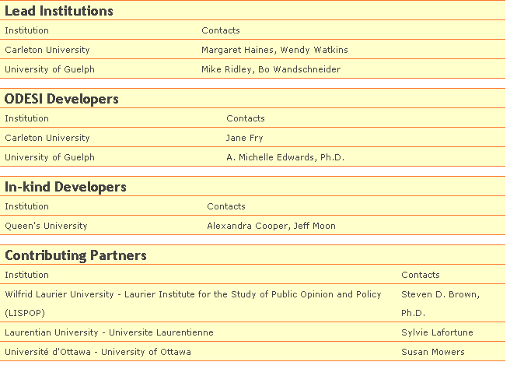
2
3
4
5
6
7
8
9
5
2
2
2
3
3
3

1 Principaux organismes | 4 Promoteurs d’ODESI | 7 Partenaires associés
2 Établissement | 5 (Ph.D.) | 8 Université Laurentienne
3 Personnes contact | 6 Promoteurs sur le terrain | 9 Université d’Ottawa

